**Chapitre H2 : La République en France depuis 1958**

*En guise de prélude :les origines de la République D2*

………………………………………………………………………………………………………………………………………………………………………………………………………………………………………………………………………………………………………………………………………………………………………………………………………………………………………………………………………………

**République : D3**

……………………………………………………………………………………………………………………………………………………………………………………………………………………………………………………………………………………………………………………………………………………………………………………………………………………………………………………………………………….

**Introduction** : La France a mis plus de deux siècles à adopter définitivement la république comme régime politique après plus d’un millénaire de monarchie. Ce choix ne s'est pas fait sans quelques difficultés et sans quelques évolutions et changement. Ainsi en 1958 la République se réinvente pour la 5e fois. La ve république, régime français actuel, est fondée sur des principes très marqués par la personnalité et l'expérience de ses concepteurs mais elle a aussi évolué au fil du temps.

**Problématique :**

Comment la Ve République modifie-t-elle la vie politique française de 1958 à nos jours ? Quelles évolutions le pouvoir exécutif a-t-il connu durant cette période ?

1. La mise en place de la Ve République
2. Une constitution qui fait la part belle à l’exécutif
3. Vers un pouvoir présidentiel fort
4. La République et les grandes lois sociales
   1. La majorité à 18 ans
   2. L’abolition de la peine de mort
   3. Le PACS et le mariage pour tous
5. **La mise en place de la ve République**

**De Gaulle D5** est rappelé au pouvoir après une longue traversée du désert (……………………………………………….) : il est nommé **Président du Conseil** le 1er juin **1958** en pleine crise algérienne D6 ( ………………………………………………………………………..), avec la menace d'un putsch (…………………………………………………………………) des généraux à **Alger** et d'une guerre civile. Il apparaît alors comme la seule personnalité ayant suffisamment d'influence pour mettre fin à une situation très grave. Mais il pose des conditions pour son retour : **la ive République doit disparaître**. D7

*Le fonctionnement de la IVe République*

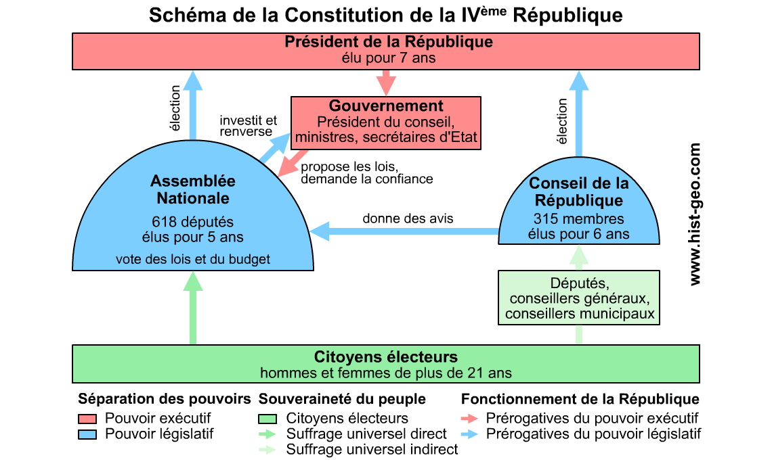

Le **Parlement n'a pas le choix** : il accepte ces conditions et vote les pleins pouvoirs au président du Conseil pour élaborer une **nouvelle constitution**. Le général disposera du pouvoir législatif (……………………………………………………..…..) pendant 6 mois dans un gouvernement qui ne comporte qu'une minorité de gaullistes. Il doit cependant gouverner avec des ministres leaders des principaux partis (la SFIO …………………………………………………..., le MRP ……………………………………………………et les indépendants). Craignant un régime autoritaire, les parlementaires ont eux aussi imposé leur point de vue : **la ve République restera un régime parlementaire** avec séparation des pouvoirs et le gouvernement sera « *responsable devant le Parlement* ». Le texte devra être : D8

1. examiné par un conseil consultatif composé de **2/3 de parlementaires**
2. puis être soumis au **Conseil d'État**
3. approuvé par le **Conseil des ministres**
4. avant d'être soumis par **referendum** aux Français.

**Michel Debré D9**, fidèle de De Gaulle et **ministre de la Justice**, joue un rôle très important dans la rédaction du texte de la Constitution et dans les débats de l'été 1958. C’est le « **père de la Constitution** ». Il parvient à faire accepter à des ministres surtout soucieux de garantir la stabilité des gouvernements face à l'Assemblée, **un rôle plus important du Président de la République.** Mais le texte final est par obligation un texte de compromis.

Cette Constitution est **loin de faire l'unanimité** dans l'opinion publique, mais elle paraît pour beaucoup la seule solution à la sortie de la crise, compte tenu de l'incapacité de la ive République, régime très impopulaire. Elle est donc **approuvée par referendum** le 28 septembre 1958 par 80 % de votes favorables D11-12

**POINT METHODOLOGIE : LA SYNTHESE**

1. **Une Constitution qui fait la part belle à l'exécutif**

La nouvelle Constitution fait donc la part belle à la **fonction présidentielle** : il est intéressant de constater qu'elle commence justement par les articles qui concernent le Président de la République. Ce dernier gagne **beaucoup de pouvoirs et d'indépendance**. Atelier A (Mindmap).

Ces mesures donnent beaucoup de poids au Président même si selon le texte le « *gouvernement détermine et conduit la politique de la nation* ». Le **pouvoir exécutif** ( ………………………………………………………) est donc partagé avec le gouvernement.

 Les pouvoirs du Parlement (composé de l'Assemblée nationale et du Sénat) sont donc affaiblis. Atelier A (Mindmap)

Ces institutions dotent la France d'un **régime semi-présidentiel original** avec un gouvernement responsable devant le Parlement, dirigé par un **Premier ministre** partageant l'exécutif avec un **Président de la République puissant**, bien loin des « présidents coupeurs de ruban » des républiques précédentes. Ce **système bicéphale** (………………………………………………………………………….) est assez unique en Europe. D13

1. **Vers un pouvoir présidentiel fort**

**De Gaulle** va fortement **marquer de son empreinte** la fonction présidentielle. Il estime que le Président doit avoir un **lien direct** avec les Français et ne perd aucune occasion de faire un « bain de foule » D14 même s'il a été l'objet de plusieurs **tentatives d'assassinat** D15. Il va également largement utiliser son droit de proposer des **referendums** aux citoyens. Dans les faits, il est **insatisfait du texte de 1958** et voudrait que le Président ait **encore plus de pouvoirs**. Cependant, jusqu'en **1962** il est accaparé par la politique internationale et la **résolution de la crise algérienne** D16 (……………………………………………………………….). Il prend l'habitude de **laisser au gouvernement la gestion de la politique intérieure** même si aucun texte ne l'y contraint. Dans les faits, il donne tout de même un certain nombre d'orientations à son premier ministre.

Recherche internet : les premiers ministres de de Gaulle

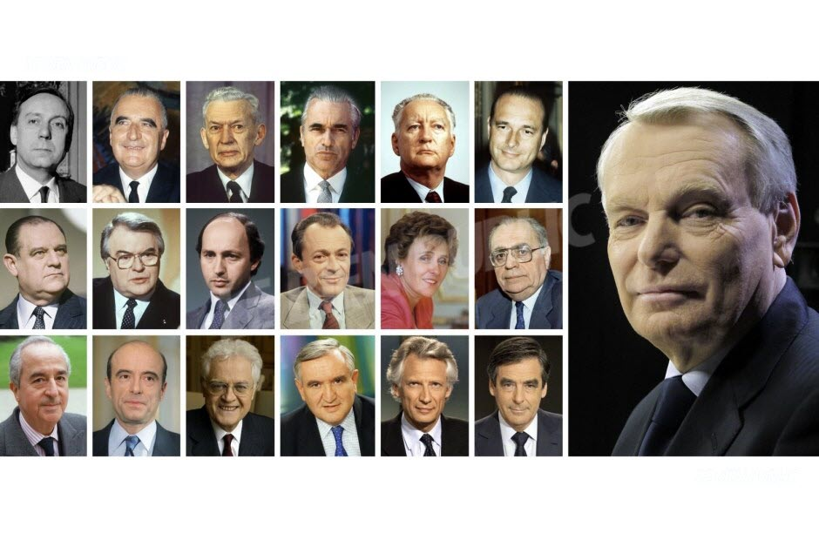

Cette répartition de la gestion des politiques intérieure et extérieure au sein de l'exécutif **passe pour une coutume** de la ve République. Dans les faits, elle n'a jamais été totalement respectée.

Après son succès dans la résolution de la crise algérienne, De Gaulle passe à l'offensive en proposant par referendum **l'élection du Président de la République au suffrage universel direct** en 1962 D18. Ce type d'élection donne une **légitimité et un poids énormes** au Président qui est le seul élu de la République à obtenir sa fonction par le **vote de l'ensemble des citoyens français**. Cette mesure est inacceptable pour les parlementaires : le 5 octobre 1962 ils renversent le gouvernement par **motion de censure**. De Gaulle réplique par la **dissolution de l'Assemblée.**

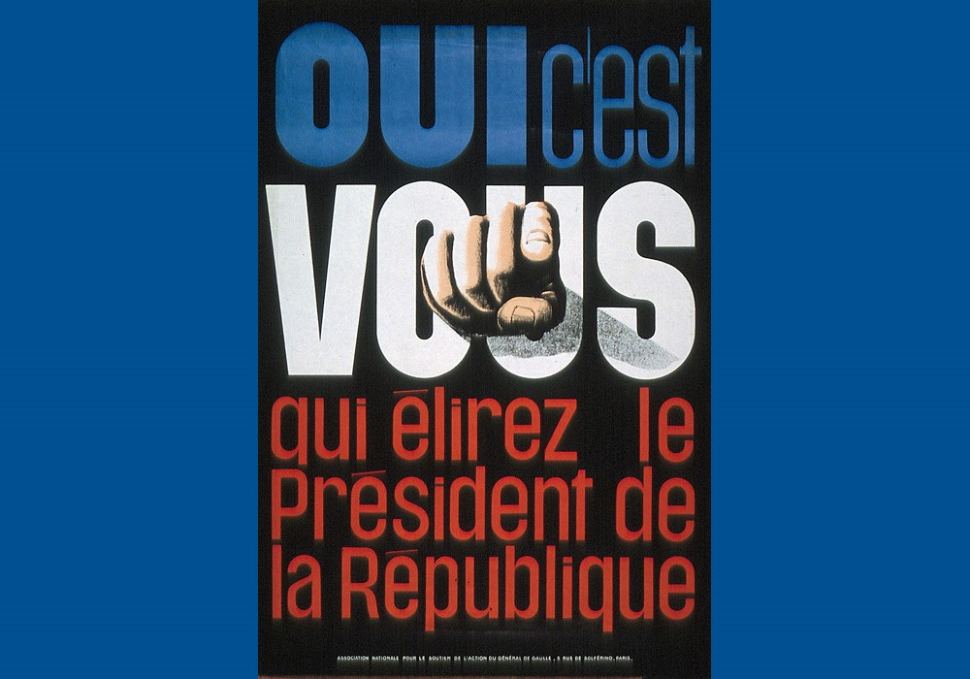

En **1962, un référendum** est organisé. Atelier C et …………………………. % D19 des Français votent oui à la modification de la Constitution qui transforme la France en un véritable régime présidentiel, certains parleront même de « monarchie républicaine » D20. En **1965**, pour la 1ère fois, le **président est élu au SUD** (………………………………………………………………………………………………………………………….……………)

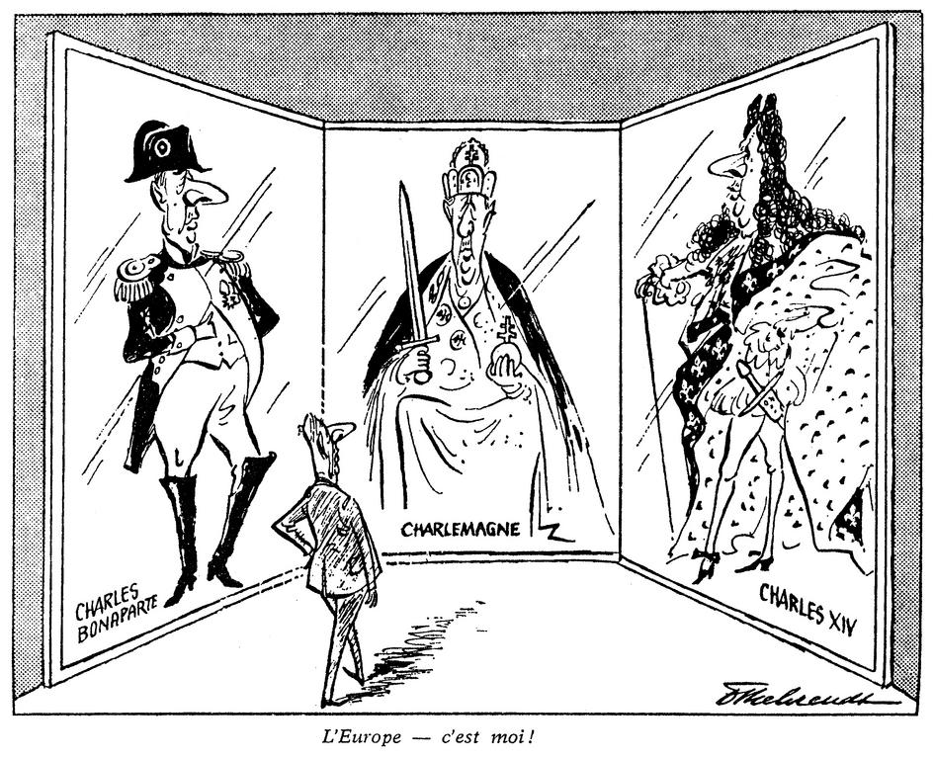

L’accusation de la **monarchie républicaine** a touché **tous les présidents** de la République depuis. Atelier E (Caricatures).

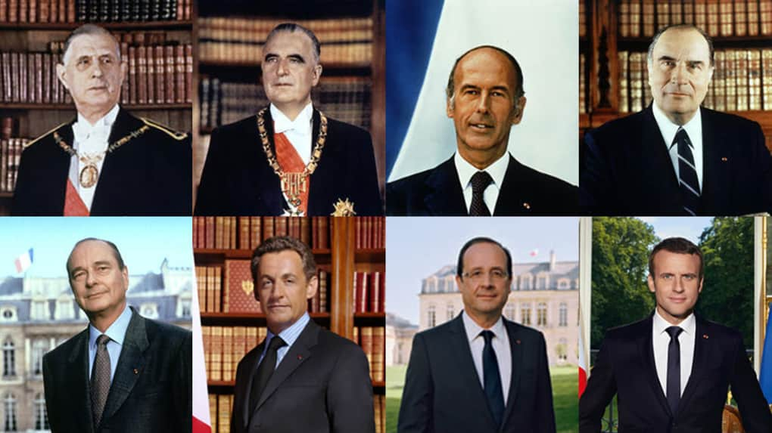

Atelier F (Poupées Russes) D21

Cependant en 1986 la Ve république vit un événement sans précédent : la cohabitation.

**Cohabitation :**

……………………………………………………………………………………………………………………………………………………………………………………………………………………………………………………………………………………………………………………………………………………………………………………………………………………………………………………………………………….

La France va connaitre 3 cohabitations :

|  |  |  |
| --- | --- | --- |
| DATES | Président (Parti) | Premier Ministre (Parti) |
| 1986-88 |  |  |
| 1993-1995 |  |  |
| 1997-2002 |  |  |

C’est le président ………………………………………………………………………………..(qui a connu deux cohabitations) qui décident de faire changer la constitution et d’instaurer le quinquennat (………………………………………………………………………………) en 2002 pour éviter de nouvelles cohabitations.

1. **La République et les grandes lois sociales**
2. **La majorité à 18 ans (1974)**

En France, une loi abaisse l'âge de la majorité civile qui passe de ………………… à ………………… ans. Depuis les événements de mai 1968, "l'âge légal à partir duquel une personne devient pleinement capable de faire valoir ses droits" était jugé trop tardif. Atelier G (Vidéo)

1. **L’abolition de la peine de mort (1981)**

Le [16 mars](http://fr.wikipedia.org/wiki/16_mars) [1981](http://fr.wikipedia.org/wiki/1981), en pleine campagne électorale pour les élections présidentielles, [**François Mitterrand**](http://fr.wikipedia.org/wiki/Fran%C3%A7ois_Mitterrand) déclare clairement qu'il est **contre la peine de mor***t*. D22 Il est élu **Président de la République le**[**10 mai**](http://fr.wikipedia.org/wiki/10_mai)  **(1ère alternance)** et **gracie** [Philippe Maurice](http://fr.wikipedia.org/wiki/Philippe_Maurice) deux semaines plus tard. Il est le dernier condamné à mort gracié. Le [17 septembre](http://fr.wikipedia.org/wiki/17_septembre) 1981, [**Robert Badinter**](http://fr.wikipedia.org/wiki/Robert_Badinter) **D23** présente le projet de loi à l'[Assemblée nationale](http://fr.wikipedia.org/wiki/Assembl%C3%A9e_nationale_(France)) qui est voté le [18 septembre](http://fr.wikipedia.org/wiki/18_septembre) 1981 par 369 voix pour, 113 contre (487 votants, **D24**482 suffrages exprimés).

**Vidéo : l’abolition de la peine de mort D24-25 https://www.youtube.com/watch?v=a5tl_qsCTf8**

Quand a été aboli la peine de mort en France ?

Qui est à l’origine de cette loi ?

Quel est son argument ?

Qui est le nouveau président élu en 1981 ?

Quel est son avis concernant la peine de mort ?

Quelle était la mise à mort en France ?

Qui disent les statistiques sur la peine de mort concernant les courbes de la criminalité?

L’opinion est-elle favorable à cette abolition à cette époque ?

Quel est la peine pour Buffet et Bomtemps

Quelle est l’affaire qui est décisive dans ce combat ?

Esprit critique : Que pensez-vous de ce que dit le ministre de la Justice ?

Qui est l’avocat de Patrick Henri ?

Qui est le dernier condamné à mort en France ?

Dans combien de pays est encore appliquée la peine de mort ?

<https://www.youtube.com/watch?v=W-I5ZysfGYg> Discours de Robert Badinter lorsqu’il quitte le Sénat en 2011

A qui Robert Badinter fait-il référence lorsqu’ il quitte le Sénat ?

Pourquoi ?

Complétez cette phrase de Victor Hugo «  *Heureux celui dont on pourra dire, en s’en allant …………………………………………………………………………………………………………………………………* »

[9 octobre](http://fr.wikipedia.org/wiki/9_octobre) 1981, la loi est promulguée. La France est l'un des derniers pays d'[Europe occidentale](http://fr.wikipedia.org/wiki/Europe_de_l%27Ouest), à avoir l’avoir aboli (Avec la Suisse la [Belgique](http://fr.wikipedia.org/wiki/Peine_de_mort_en_Belgique) et le [Royaume-Uni](http://fr.wikipedia.org/wiki/Peine_de_mort_au_Royaume-Uni) qui l'aboliront, respectivement en [1991](http://fr.wikipedia.org/wiki/1991), [1996](http://fr.wikipedia.org/wiki/1996) et en [1998](http://fr.wikipedia.org/wiki/1998))

Pour aller plus loin

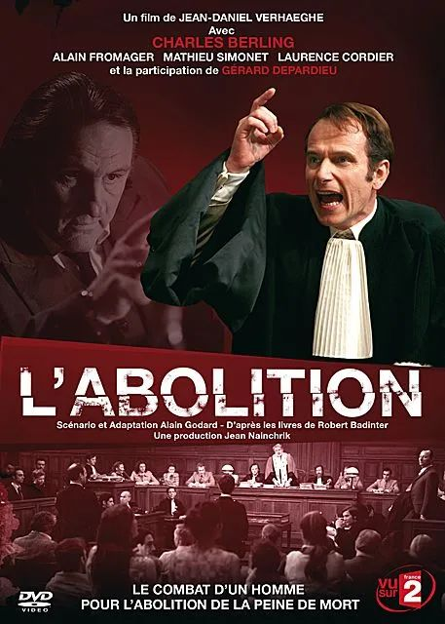

**Alternance :**

……………………………………………………………………………………………………………………………………………………………………………………………………………………………………………………………………………………………………………………………………………………………………………………………………………………………………………………………………………….

1. **Le PACS et le mariage pour tous : l’actualité en débat**

Le **pacte civil de solidarité** (abrégé **pacs**, **Pacs** ou **PACS** D26 est, avec le [mariage civil](http://fr.wikipedia.org/wiki/Mariage_en_France), une des deux formes d'[union civile](http://fr.wikipedia.org/wiki/Union_civile) du [droit français](http://fr.wikipedia.org/wiki/Droit_fran%C3%A7ais). C'est un partenariat contractuel établi entre deux [personnes majeures](http://fr.wikipedia.org/wiki/Majorit%C3%A9_civile) (les « partenaires », communément appelés « **pacsé(e)s** »), indépendamment de leur [sexe](http://fr.wikipedia.org/wiki/Sexe), et qui a pour objet d'organiser leur vie commune en établissant entre eux des droits et des devoirs en termes de soutien matériel, de [logement](http://fr.wikipedia.org/wiki/Logement), de [patrimoine](http://fr.wikipedia.org/wiki/Patrimoine_(finance)), d'[impôts](http://fr.wikipedia.org/wiki/Imp%C3%B4t) et de droits sociaux. La [loi](http://fr.wikipedia.org/wiki/Loi) instaurant le Pacs a été votée en [**1999**](http://fr.wikipedia.org/wiki/1999)sous le [**gouvernement Jospin**](http://fr.wikipedia.org/wiki/Gouvernement_Jospin) D34 dans le but de « prendre en compte une partie des **revendications des**[**couples de même sexe**](http://fr.wikipedia.org/wiki/Homosexualit%C3%A9) qui aspiraient à une reconnaissance globale de leur statut.

Le Pacs offre **plus de souplesse que le**[**mariage**](http://fr.wikipedia.org/wiki/Mariage), notamment en matière de séparation et de succession. Les formalités à la signature et à la dissolution sont en outre fortement réduites. Le Pacs a connu un fort succès en France, **essentiellement chez les couples hétérosexuels**. Le nombre de pacs signés chaque année est en progression et se rapproche désormais de celui du mariage civil.

Sa **concrétisation,** de la conception à la mise en application, fut **longue et difficile D27** et a suscité de nombreux débats comme cela fut le cas pour la loi autorisant le mariage pour tous votée sous François Hollande en 2013.

**Conclusion :**

Nous avons donc vu que la Ve République est né pour répondre à une crise politique. Elle a été fortement marquée par son concepteur Charles de Gaulle, premier président de la Ve République. Elle marque un réel changement comparé à la IVe République et installe un régime avec un pouvoir présidentiel très fort, ce qui lui a valu de nombreuses critiques, dont ont été victime tous les présidents jusqu’ici. Elle a évolué en 1062 avec l’adoption par référendum de l’élection du président au SUD. L’arrivée au pouvoir de Mitterrand parque un tournant avec la première alternance mais également en 1986 avec la 1ère cohabitation, qui mènera Jacques Chirac à faire changer la durée du mandat présidentiel (quinquennat).

Nous avons étudié quelques grandes lois sociales qui ont vu le jour sous la Ve République.

